**TUGAS WEB PROGAMMING 2**

**SISTEM INFORMASI PARIWISATA TEGAL**



**Dosen Pengampu : M.Muzaki, S.Kom**

**KELOMPOK 5 :**

1. Yuri Mahendra (17090005)
2. Dita Ardiyani (17090016)
3. Khaerul Anam (17090099)

**PROGRAM STUDI SARJANA SAINS TERAPAN**

**TEKNIK INFORMATIKA**

**POLITEKNIK HARAPAN BERSAMA TEGAL**

**2018/2019**

SISTEM INFORMASI PARIWISATA TEGAL

1. Deskripsi Aplikasi

Sistem Informasi Pariwisata Kota atau Kabupaten Tegal Berbasis Web digunakan sebagai alat bantu penyampaian informasi kawasan wisata dan budaya yang ada di Daerah Tegal kepada masyarakat yang ingin mengetahui daerah-daerah pariwisata yang ada di Tegal. Sistem informasi berbasis web ini merupakan salah satu bentuk promosi pariwisata yang ada di Kota ataupun Kabupaten Tegal, agar menarik para wisatawan untuk berkunjung ke objek wisata yang ada di Tegal.

1. Analisis modul

Pada Halaman User Website Pariwisata

* Menu beranda = Berisi tentang sekilas obyek wisata
* Tema wisata = Berisi data pilihan wisata alam maupun religi
* Peta wisata = menjelaskan lokasi tempat tujuan wisata di dalam suatu kota atau kabupaten, yang sudah menggabungkan informasi pariwisata.

Pada Halaman Dashboard Admin

* Data wisata = jumlah wisata yang ada di tegal

1. UI mockup
2. **Halaman beranda user**

halaman utama atau beranda merupakan bagian depan dari sebuah web yang dapat memudahkan navigasi ke halaman-halaman lain dalam web tersebut.

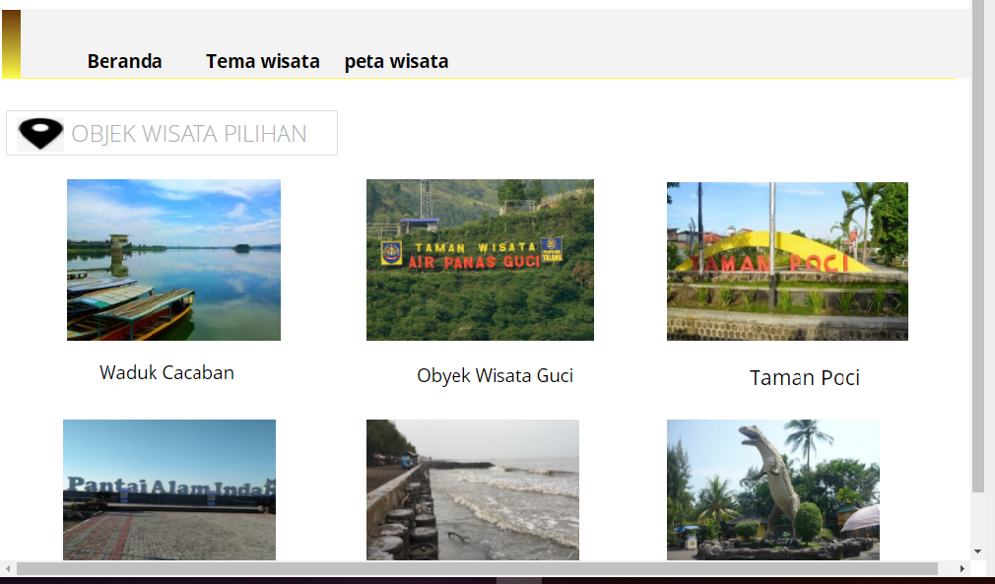

1. **Halaman tema wisata**

Halaman tema wisata adalah jenis situs perjalanan yang melihat ke mana pengguna akan pergi dan mencocokannya dengan tempat-tempat lain yang mungkin ingin mereka kunjungi berdasarkan dari jejak wisata orang lain yang telah pergi ke sana

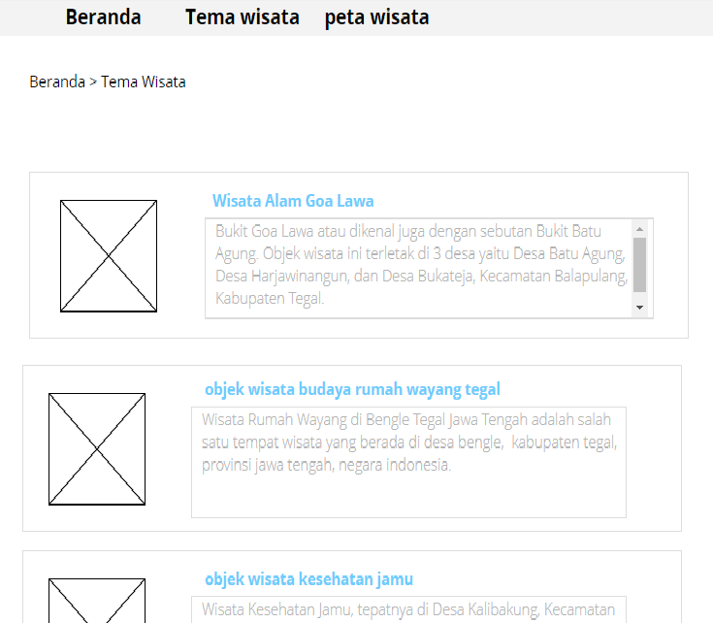

1. **Halaman peta wisata**

menampilkan informasi berupa peta, alamat dan deskripsi singkat dari objek wisata yang akan dituju

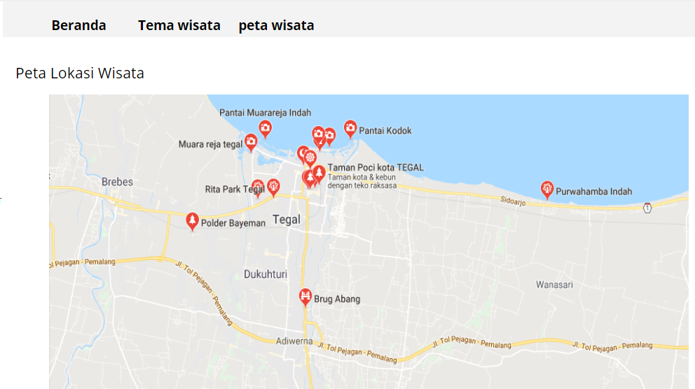

1. **Halaman login admin**

Halaman login admin digunakan poleh user admin untuk masuk ke system.

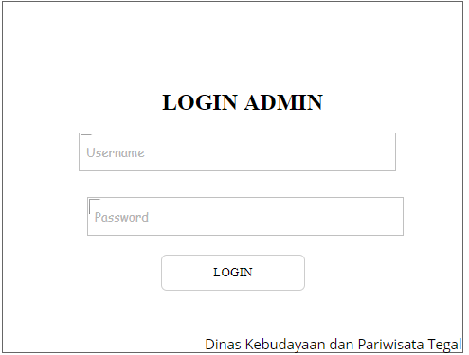

1. **Tampilan halaman utama admin**

halaman utama atau beranda adalah tampilan menu yang pertama kali ditampilkan setelah berhasil login.

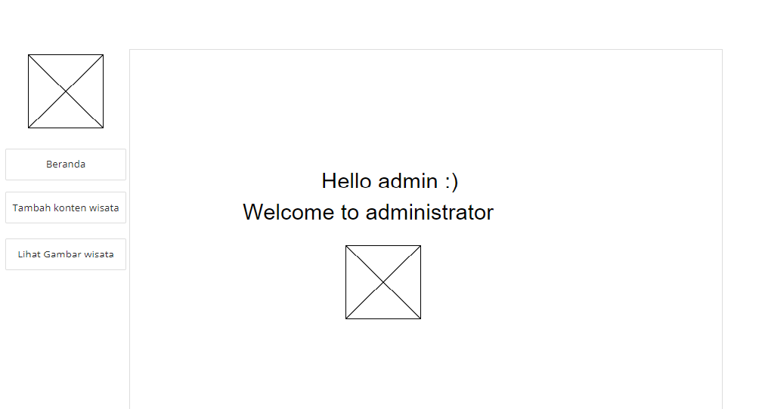

1. **Tambah destinasi pariwisata**

Bagian ini untuk mengisi data pariwisata seperti kategori wisata, alamat wisata

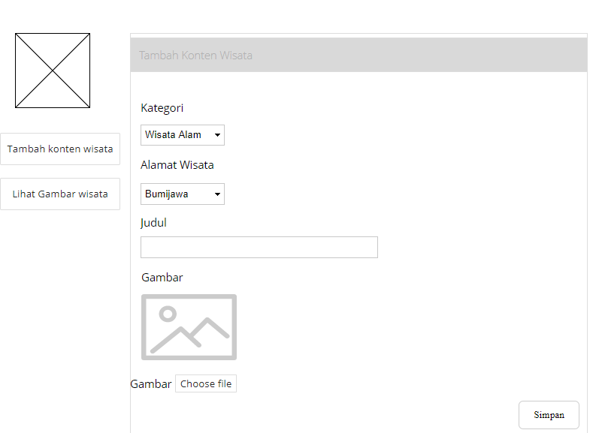

1. **Lihat tabel wisata**

Halaman ini akan ditampilkan data tabel wisata yang terdiri dari jenis foto, nama, lokasi. User admin dapat melihat data tabel wisata

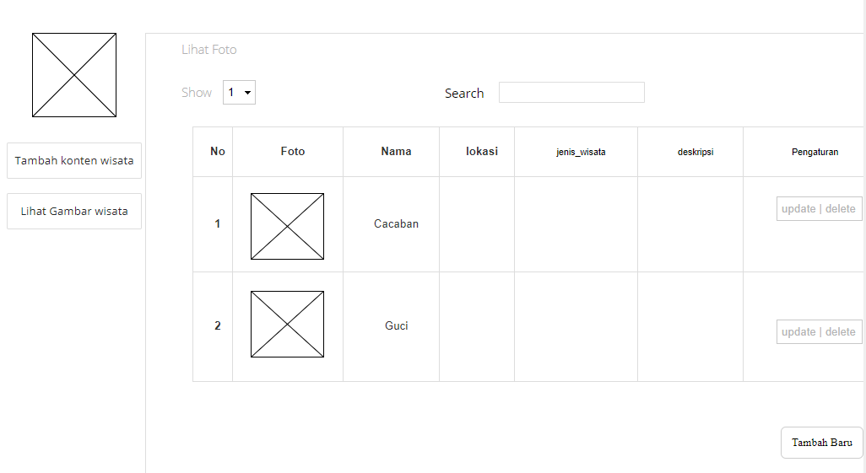

1. Skema database

* tabel admin

|  |  |  |  |
| --- | --- | --- | --- |
| Nama field | Type data | panjang | keterangan |
| Id_admin | tinyint | 5 | kode |
| admin | varchar | 30 | Nama administrator |
| password | varchar | 30 | kode |
| Status_admin | date |  | 0000-00-00 |

*tabel obyek wisata

|  |  |  |  |
| --- | --- | --- | --- |
| Nama field | Type data | panjang | keterangan |
| Nama Obyek wisata | varchar | 50 | Nama obyek wisata |
| Jenis Obyek wisata | varchar | 50 | Jenis obyek wisata |
| Isi_obyek wisata | text | 200 | Keterangan obyek wisata |
| Koordinat_obyek wisata | varchar | 50 | Posisi obyek wisata |
| Harga Tiket_obyek wisata | varchar | 50 | Harga Tiket wisata |

1. Hasil coding dan penjelasnnya

* Tampilan halaman Home user

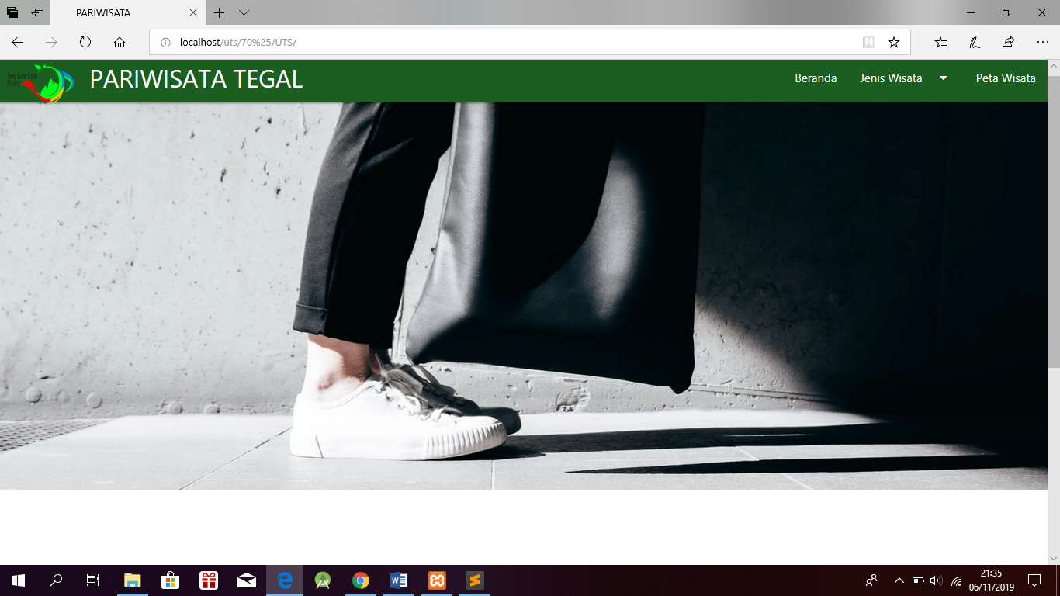

* Tampilan login admin

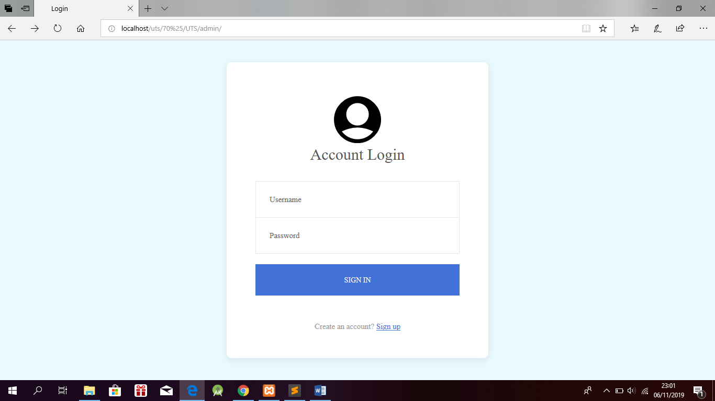

* Tampilan Dashboard Admin

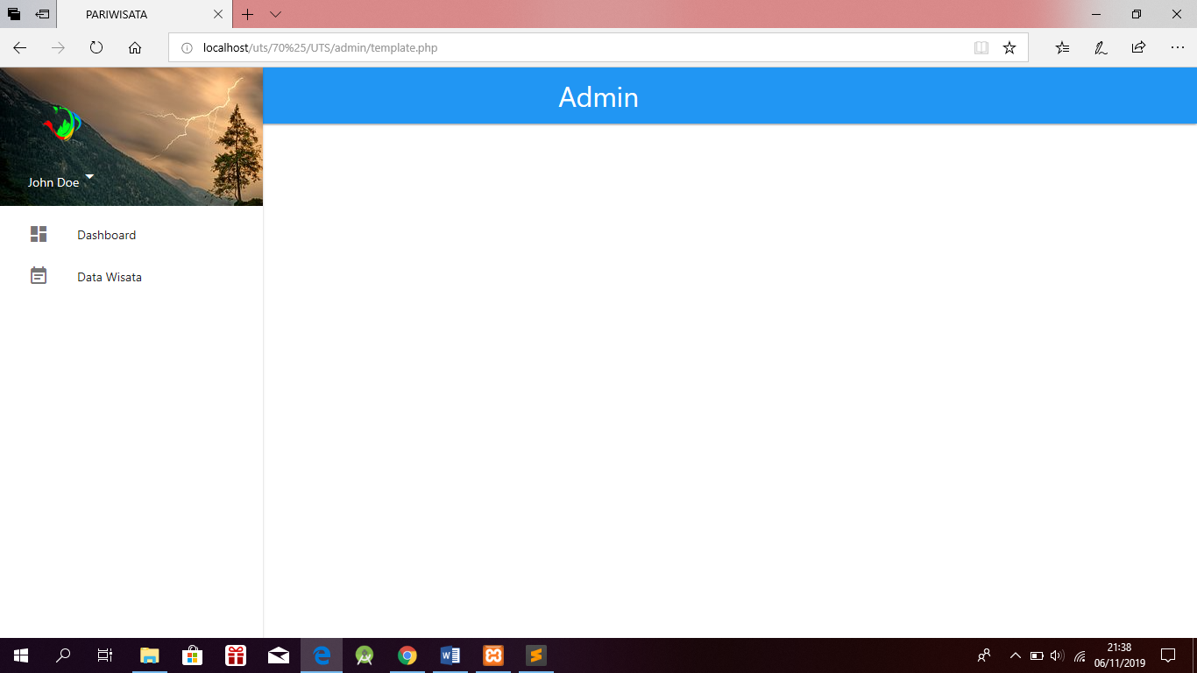

* Tampilan from tambah data wisata

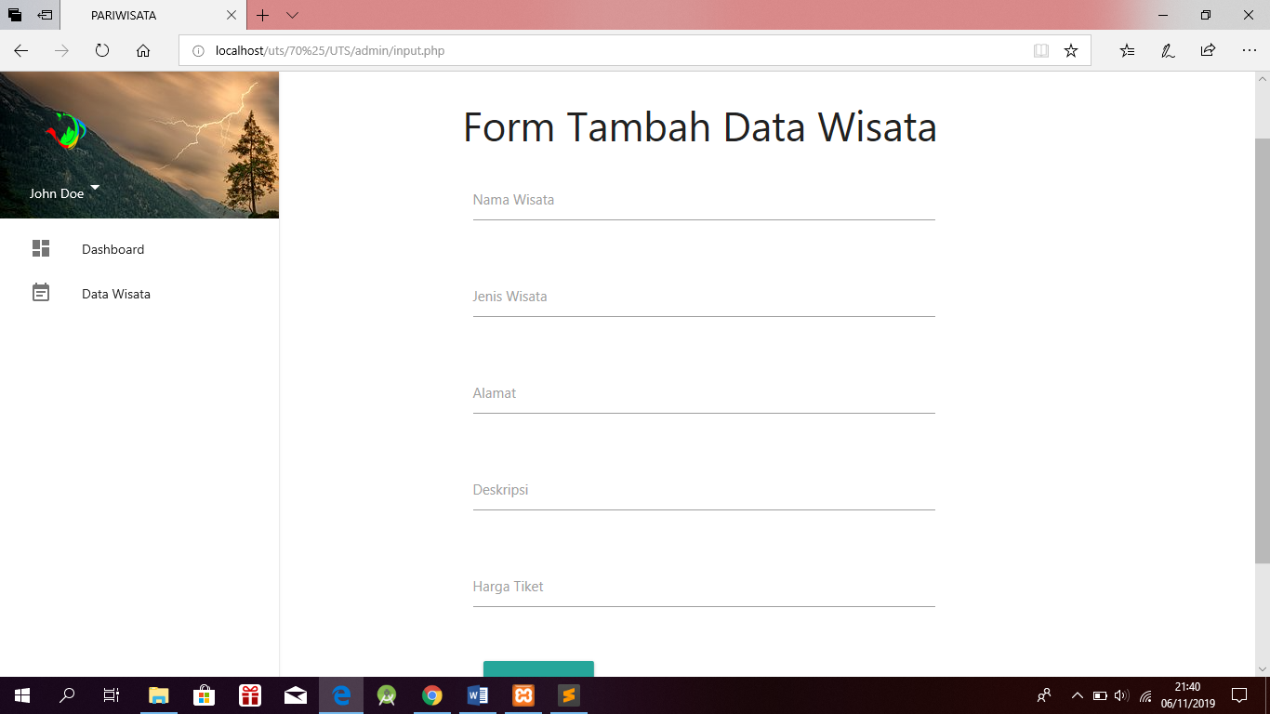

**From bagian admin**

1. Form data_wisata : untuk menampilkan seluruh data wisata yang ada di website.

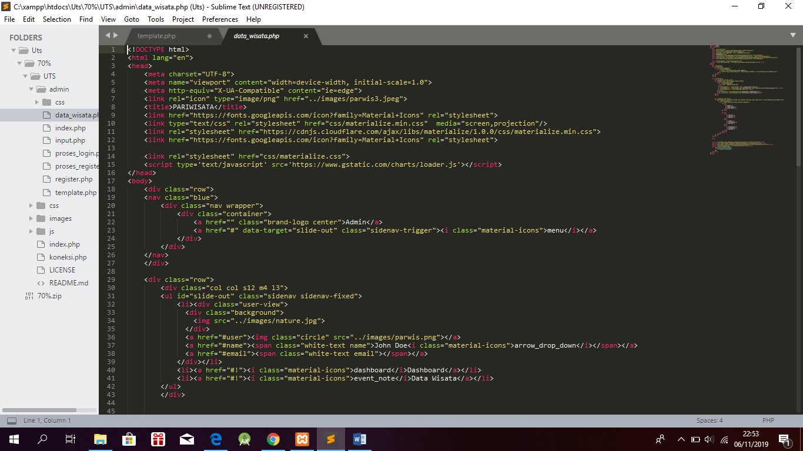

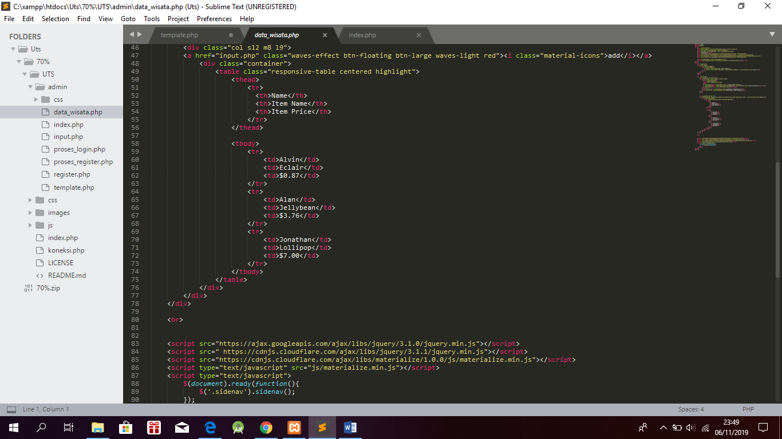

1. From index : Agar bisa mengakses ke halaman login.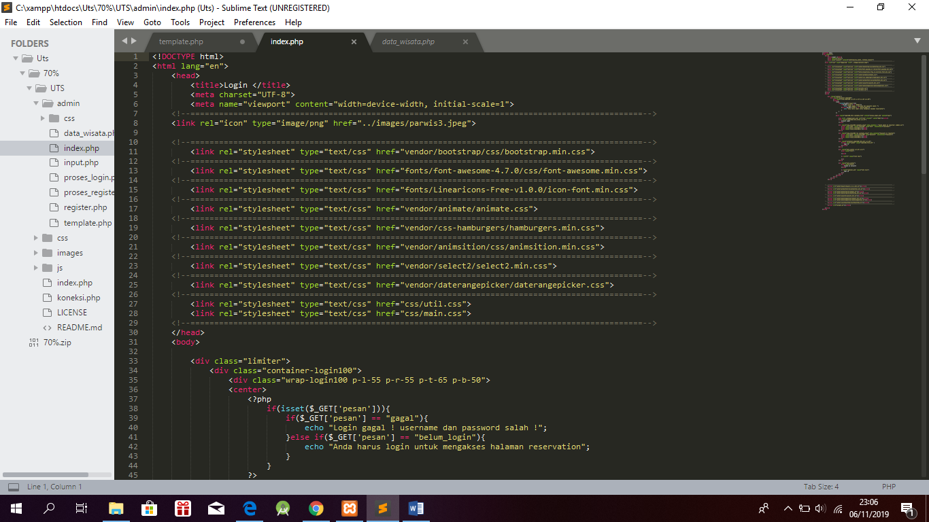

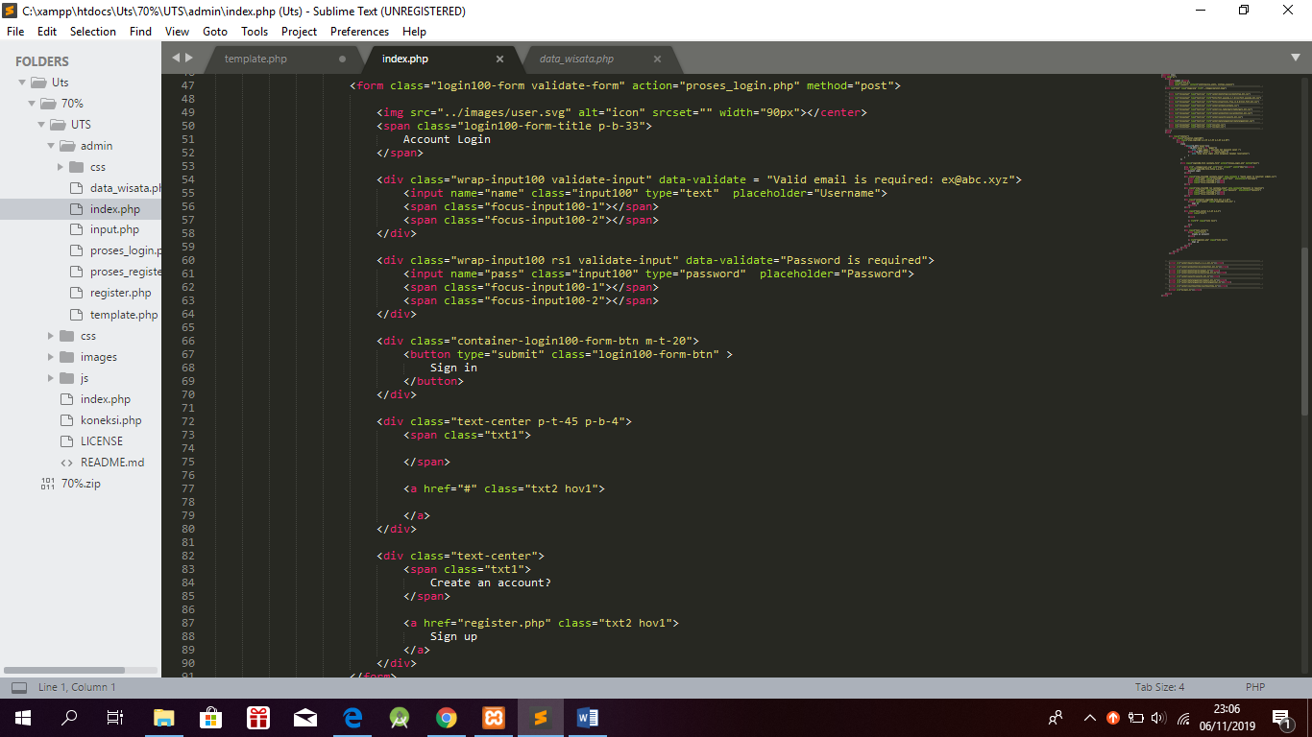

1. From input: untuk menginputkan data wisata

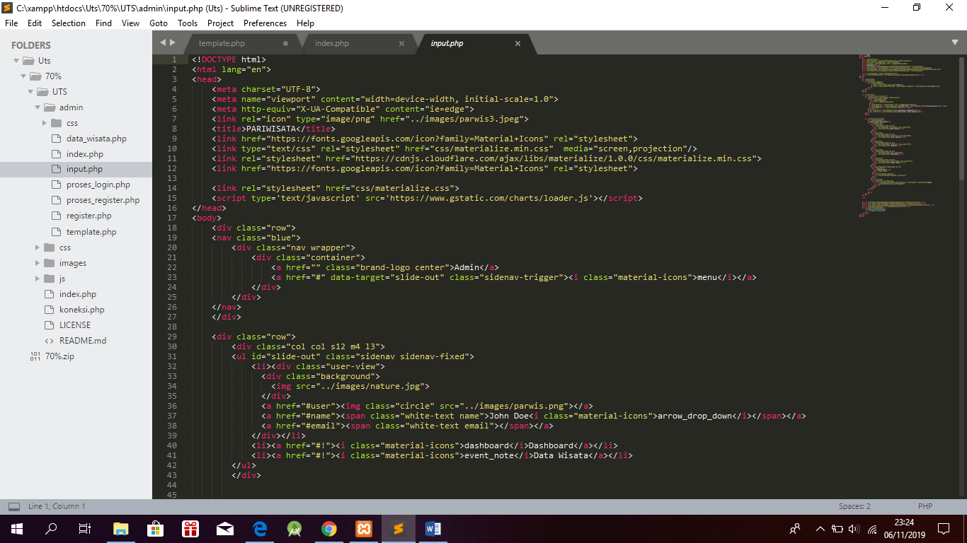

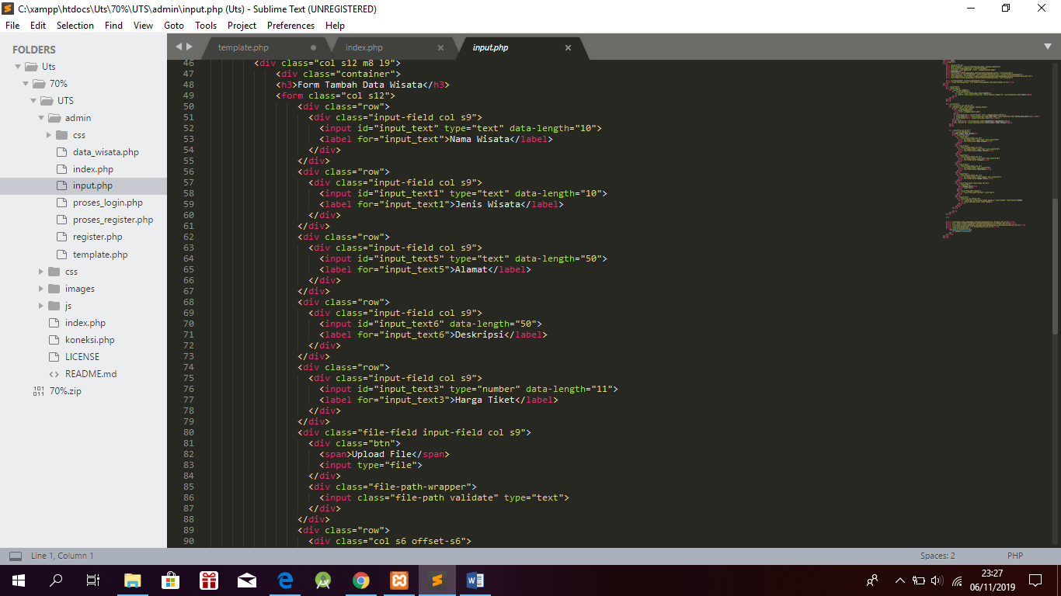

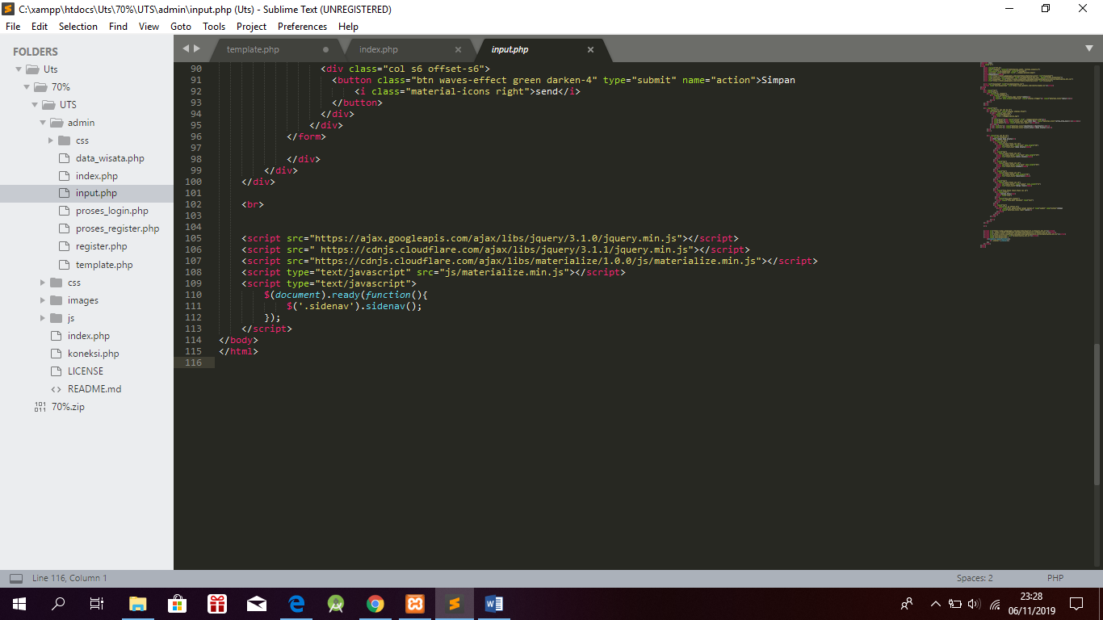

1. Form register : form pendaftaran admin

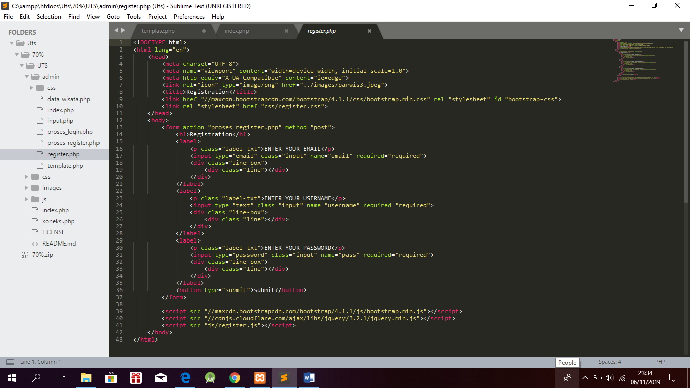

1. Form proses-register: memproses semua data pendaftaran sebagai admin

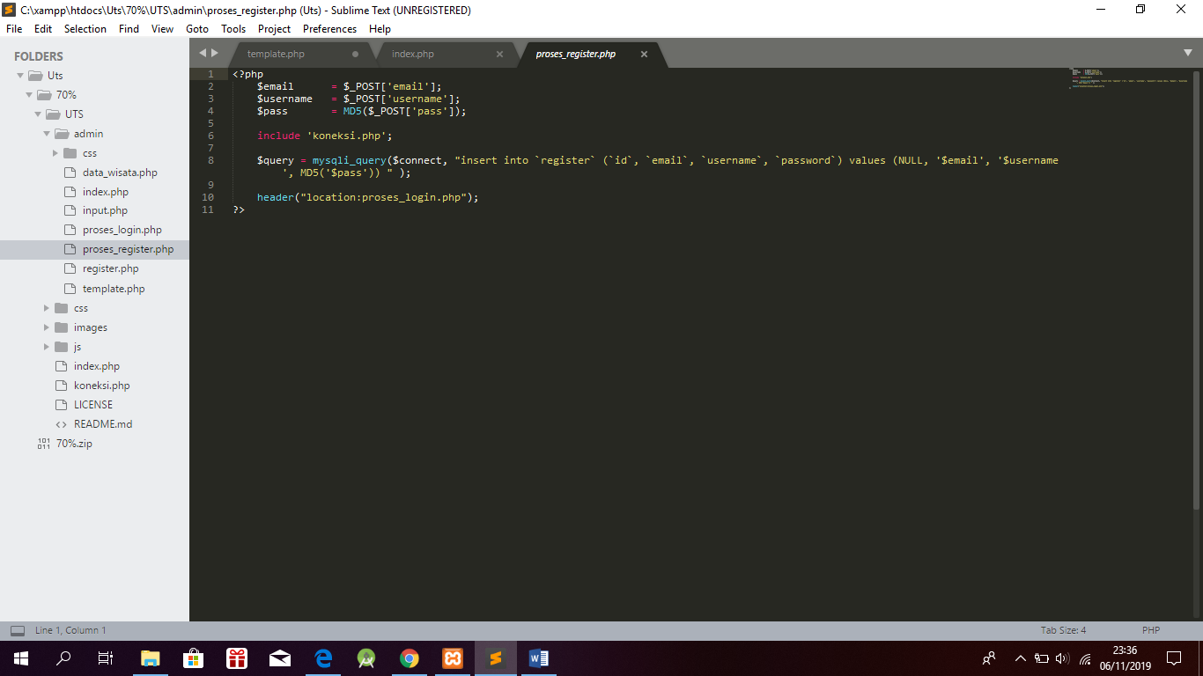

1. Form template :

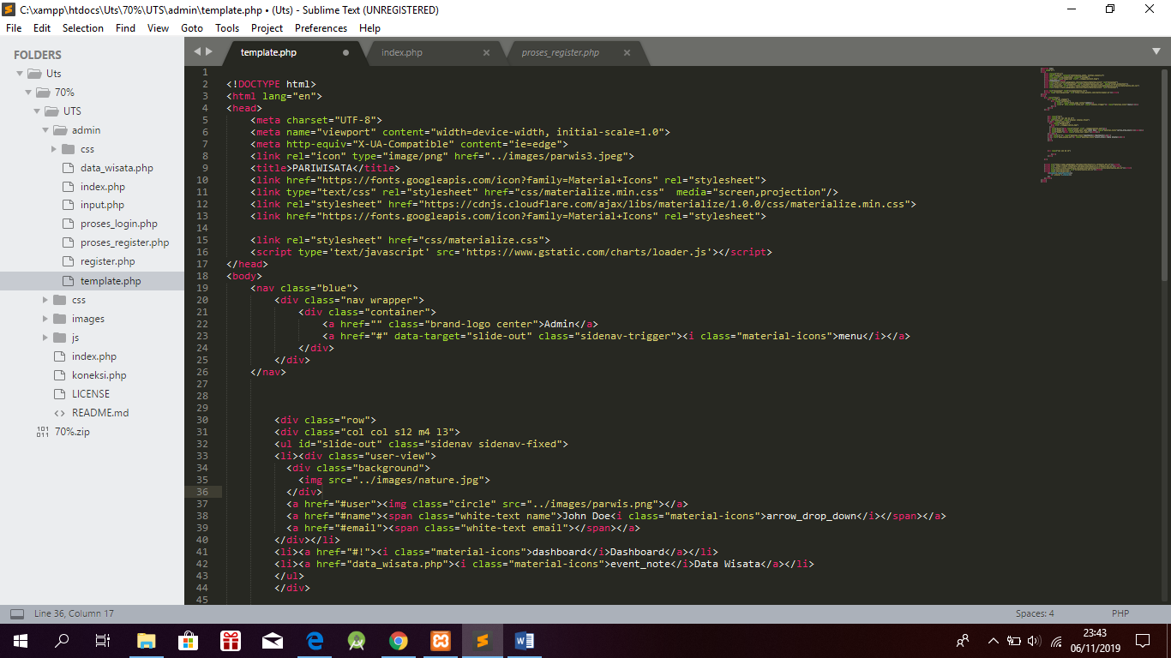

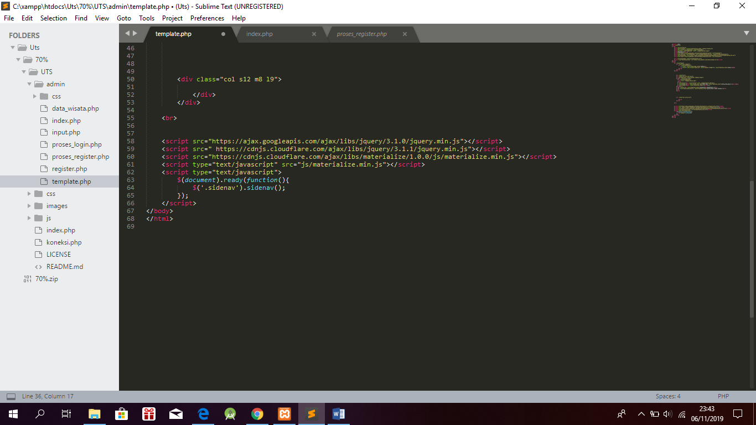

From bagian user

1. From bagian index : Agar bisa mengakses kehalaman menu utama

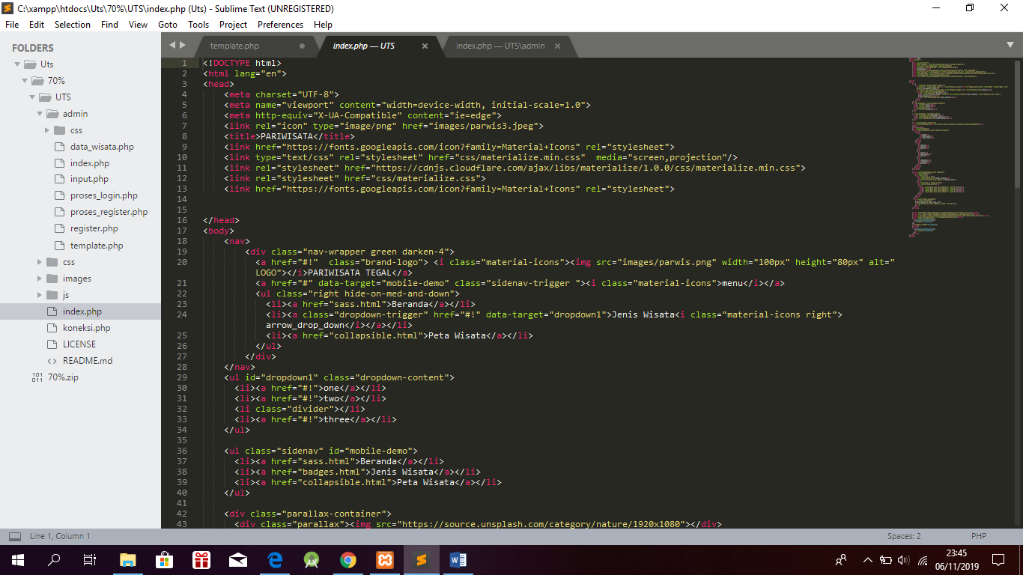

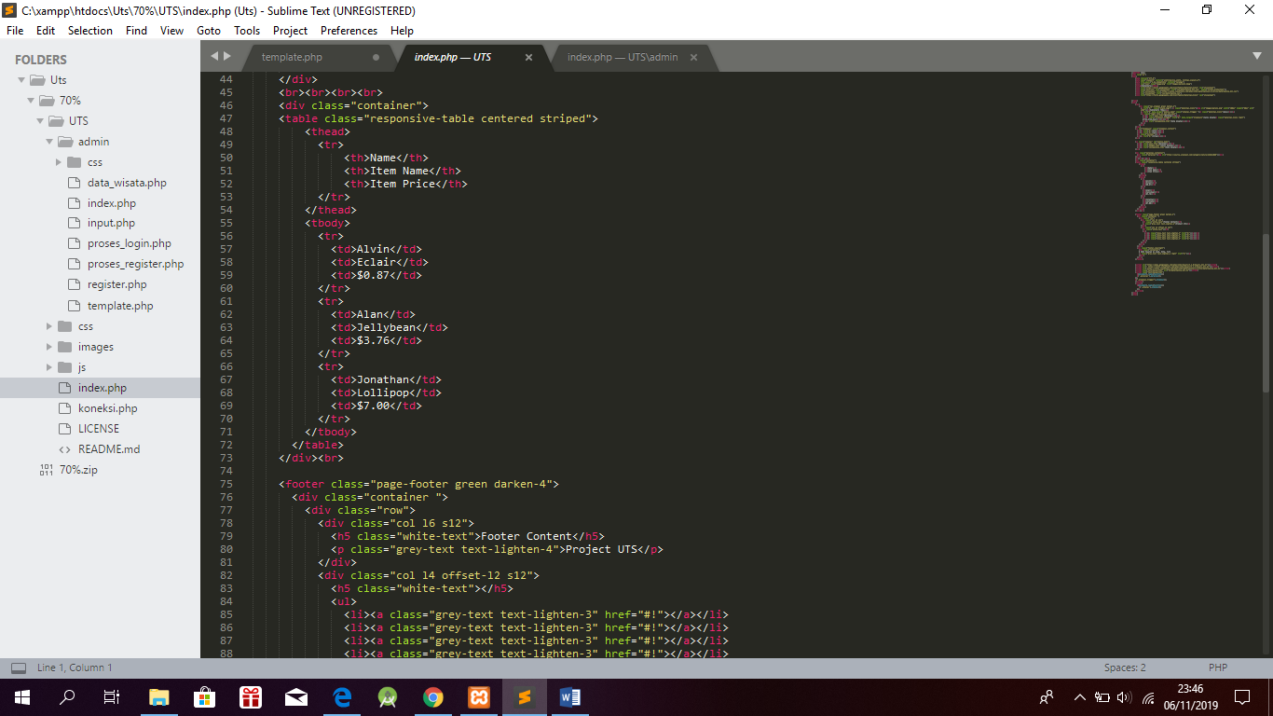

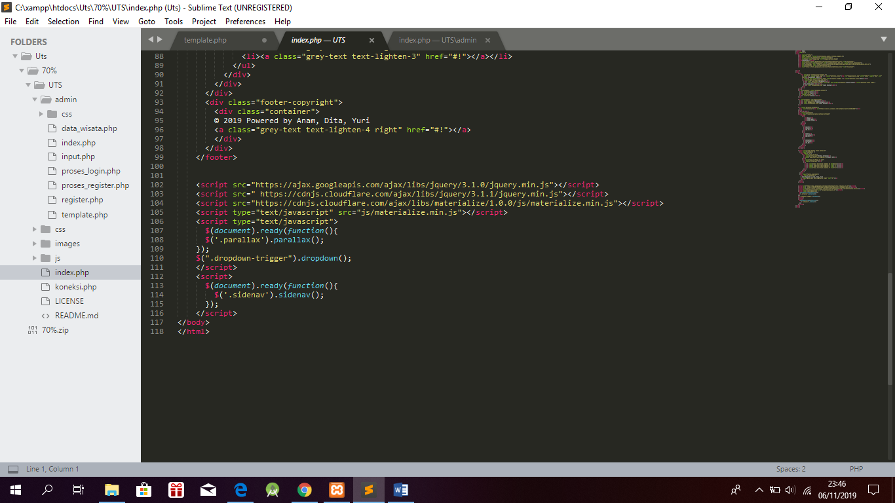

1. From koneksi: agar bisa mengkoneksikan ke layanan database server.

